

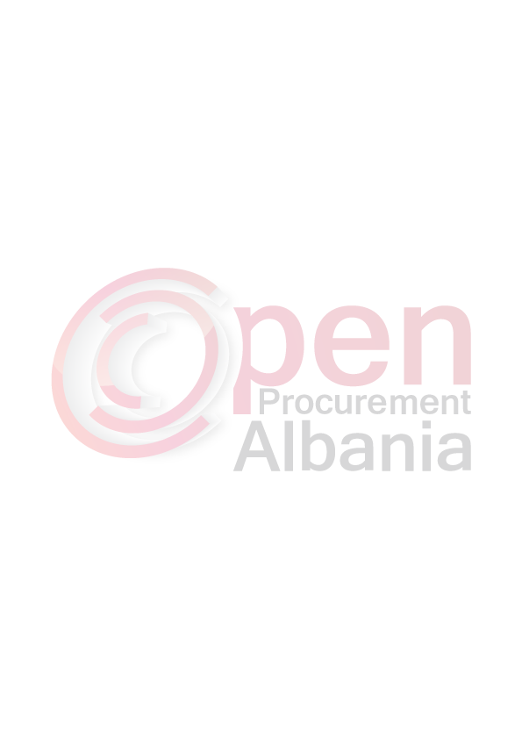

BASHKIA E TIRANES
QENDRA EKONOMIKE E ZHVILLIMIT DHE EDUKIMIT TE FEMIJEVE
________________________________________________________________________

Nr. _____ prot Tiranë ___/___/ 2016

Për : “Gas Group” Sh.p.k

Adresa: Rr. ”Komuna e Parisit ”, Blloku i Pallateve 1 Maj, Tiranë.
Lënda: Formulari i Njoftimit të Fituesit

Procedura e prokurimit: Kërkesë për propozim.

Përshkrim i shkurtër i kontratës: “Blerje gaz i lenget ”. Fondi limit është 4.803.015 ( kater milione e teteqind e tre mije e pesembedhjete ) leke pa T.V.SH. Fondi i mësipërm nuk i perfshin të gjitha detyrimet fiskale pa TVSH. Kohëzgjatja e kontratës deri 31.12.2016.

Publikime të mëparshme: Buletini i Njoftimeve Publike, datë 29.02.2016, faqe nr 75.

Njoftojmë se, kanë qënë pjesëmarrës në procedurë këta ofertues me vlerat përkatëse të ofruara:

Shoqeria ”Gas Group” sh.p.k me oferte 4.803.015 ( kater milione e teteqind e tre mije e pesembedhjete )lekë, me çmim total të ofertës me tvsh = 5 763 618 (pesë milion e shtateqind e gjashtëdhjetë e tre mijë gjashtëqind e tetëmbëdhjetë) lekë, se oferta e paraqitur me marzh fitimi te shpreshur ne perqinde eshte 68 % (gjashtedhjete tetë %) lek per kg pa Tvsh, dhe me marzh fitimi i shprehur ne vleren absolute pa tvsh eshte 77,3 (shtatedhjete e shtatë prese tre) leke /kg pa tvsh leke pa T.V.SH. Kohëzgjatja e kontratës deri ne 31.12.2016.

Janë skualifikuar ofertuesit e mëposhtëm :
Nuk ka ofertues te skualifikuar.

Duke iu referuar procedurës së lartpërmendur, informojmë shoqërinë “Gas Group” shpk me adresë kryesore: Rr.”Komuna e Parisit ”, Blloku i Pallateve 1 Maj, Tiranë, se oferta e paraqitur me marzh fitimi e shprehur ne perqindje eshte 68 % (gjashtedhjete tetë %) leke/Kg pa T.V.SH, marzhi i fitimit i shprehur ne vleren absolute pa tvsh eshte 77,3 (shtatedhjete e shtatë prese tre) leke/ Kg, është identifikuar si oferta e suksesshme.

Rrjedhimisht, jeni i lutur të paraqisni pranë Autoritetit Kontraktor, QEZHEF, kopjen e nënshkruar të formularit të kontratës dhe të sigurimit të kontratës, siç parashikohet në dokumentat e tenderit, brenda 30 (tridhjetë) ditëve nga dita e marrjes së këtij njoftimi.

Në rast se nuk pajtoheni me këtë kërkesë, ose tërhiqeni nga nënshkrimi i kontratës, do të konfiskohet sigurimi i ofertës suaj siç parashikohet në nenin 58 të ligjit, Për Prokurimin Publik“ Nr. 9643 datë 20.11.2006.

Njoftimi i Klasifikimit është bërë në datë 09.03.2016

Ankesa: nuk ka patur.

Me respekt,

Kryetar i Autoritetit Kontraktor

Drejtore e Përgjithshme

Zhaneta Beqiri

Nr.kopjeve
Konceptoi: L. Prekperaj
Konfirmoi: A. Minarolli

